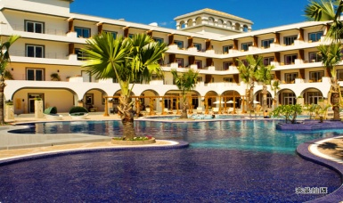
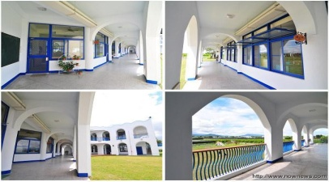
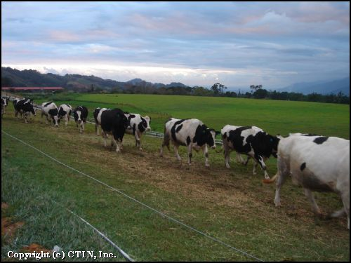
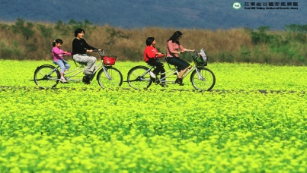

＊龍田單車高台賞景趣 ＊原生植物園漫步探索行 ＊伯朗大道茶園采風情 ＊南迴鐵路風光遊
行程: 南迴- 台東- 伯朗大道采風- 午餐- 龍田單車高台- 原生植物園- 火車- 溫暖的家
06:20高雄火車站集合！ 06:38 搭乘莒光火車701次
10:07台東火車站到了！ 安排專車迎接各位貴賓準備進行精彩的台東後山風情之旅
11:.20伯朗大道I SEE YOU: 池上的一條田園小路，因拍攝咖啡的廣告而廣受歡迎，被譽為是一條「翠綠的天堂路」。廣大翠綠的稻田，路旁沒有一支電線桿，真真實實感受到一望無際，不僅有著拍照的好景色，更能帶著心靈遠離喧囂擾嚷，親身體驗一次放鬆的純粹。又因金城武為長榮航空拍攝的廣告在此取景，美麗純樸的景緻再度吸引大家的注意哦~~~~
12:20愛嬌姨茶風味午餐！一家專門以茶入菜的餐廳，所有的菜一定會加入茶葉烹調是餐廳特色，要不就是加入綠茶粉，或是苦茶油，令料理較不油膩有益健康哦！
13:30龍田(日本遺跡)單車知性之旅：聳立壯觀的吉貝木棉樹；體驗兒時童玩竹筒炮震耳欲聾的爆炸聲；感受生命與自然相結合的時刻；傾聽大自然的鳥叫蟲鳴聲….這樣的畫面；慈濟人尋根之旅的首站；古老完整的日式建築70多年的老校長宿舍；60歲的老荔枝樹陪伴著，一點一滴道出鹿野的古樸之美………~ 高台茶園及眺望台賞景: 錯落有致的茶園再加上早期日人在此開發的遺跡~ 井然有序的屋舍，站在高台上您可一覽無遺，且深深被這美麗的縱谷風光吸引哦~
15:30原生植物園午后漫行: 坐落於初鹿牧場旁，以推廣台東有機生技農業為主題之健康園區，讓您
徜徉在五型級飯店式的建築硬體中，欣賞國際級的原野風光，探索200多種台灣原生植物的奧妙~
17:30台東火車站準備搭車~~
17:52莒光708次開出……. ※享用聞名的池上飯盒！
21:00 高雄火車站到了! ~ 結束一天愉快台東山海之旅………..期待下次再相會！~ ~ ~ ~

※若遇天氣等不可抗力之因素，上列行程將會進行調整！※

- 貼心贈送: 早餐、1瓶礦泉水及出團旅遊手冊

一、活動日期：105年11月27日〈星期日〉
二、報名日期：即日起至105年10月17日（星期一）截止
〈請務必於截止日前繳費，才完成報名手續〉
三、費用：會員及1位配偶或直系眷屬免費（不佔位兒童免費）。
其他每人＄1650 元/人 ; 兒童＄1100 元/人 (兒童不含單車費用)
(兒童是指12歲以下；殘障及65歲以上只在火車票那邊有優待；殘障人士的陪同者比照優惠票辦理)
四、報名專線：1. 社團法人高雄市獸醫師公會 (07)7168466
2. 填妥報名表E-mail至公會〈kva04@hotmail.com〉
3. 傳真：(07)7169234
☆因火車票名額有限，報名從速。
五、繳費方法：1. 社團法人高雄市獸醫師公會
2. 郵政劃撥帳號：42090941 戶名：社團法人高雄市獸醫師公會
※郵政劃撥後請電洽公會告知
六報名表：

會員姓名 | 參加者姓名 | 身分證字號 | 生 日 | 行動電話 | 保險受益人 | 素食請勾選
 |  |  |  |  |  | 全素 | 早齋
請勾選：
□我已瞭解本次活動規定：「若報名後因故不能參加，恕不退費，採用免費名額報名者則須補繳全額費用，以保障其它會員之權益」。
免費人數:成人 位、小孩 位
自費人數:成人 位、小孩 位 費用合計： 元
報名日期： 年 月 日

